Nucleare civile e militare

Nella tecnologia nucleare non è possibile separare le applicazioni di uso civile da quelle militari: tutti i paesi che hanno realizzato la bomba atomica sono passati attraverso la costruzione di reattori nucleari. E non è possibile separarne i costi, con la conseguenza che gli investimenti militari assorbono risorse destinate agli usi civili, impoverendo ulteriormente le popolazioni. Inoltre, la diffusione dei programmi nucleari nel mondo aumenterà indubbiamente la proliferazione militare.

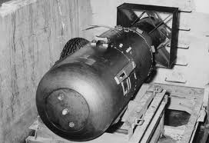

Inquinamento da CO2
Ci dicono che il nucleare è ecologico. La sola fase che non produce emissioni di anidride carbonica è la fissione del combustibile nel reattore. Tutte le altre fasi (estrazione mineraria dell'uranio, trasporto, arricchimento, ecc.) producono grandi quantità di emissioni nell'atmosfera. Ad esempio, l'impianto di arricchimento di Paducah nel Kentucky utilizza due centrali a carbone da 1000 MW. Inoltre, la produzione di acciaio e cemento di altissima qualità necessari alla costruzione dell'impianto richiede un enorme dispendio di energia di origine fossile.
I costi
Occorre tenere conto dell'intero ciclo di vita di una centrale nucleare, dei costi di realizzazione dell'impianto, dei costi di estrazione e lavorazione del materiale, fino allo smantellamento della centrale e allo smaltimento delle scorie. Su queste ultime fasi sia i costi che la durata dei processi sono ancora delle incognite.

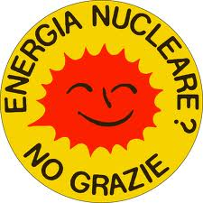

FERMIAMO IL NUCLEARE
AL REFERENDUM DI GIUGNO
SU ACQUA E NUCLEARE
VOTA SI'

MEGLIO ATTIVI OGGI
CHE RADIOATTIVI DOMANI

